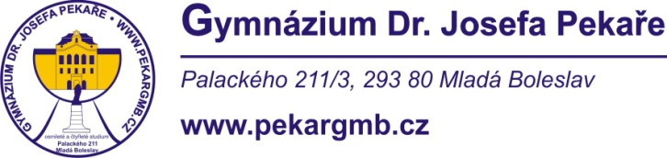

V Mladé Boleslavi dne 20. 6. 2019

**Jiří Klusák**

**Revize a servis sportovišť**

**Lidická 64/23**

**434 01 Most**

Věc: **Objednávka č. 41/48683868/2019**

Ředitelství školy objednává u Vás opravu gymnastické podlahy dle cenové nabídky ze dne 2. 5. 2019

Děkujeme za vyřízení.

Vlastimil Volf

ředitel gymnázia

Telefon: 326 375 951 e-mail: [pekargmb@pekargmb.cz](mailto:pekargmb@pekargmb.cz)

Bankovní spojení: KB Mladá Boleslav, č.ú. XXXXXXXXXXXX

IČO: 48683868